

**RAPPORT SUR LE MINI PROJET<< BASE DE DONNEE ET SYSTEMES D`INFORMATIONS>>**

***Présenter par : Oussama Hdidou***

***LE SUJET :***

Création modèles:conceptuelle,logique,relationnelle et physique (MCD, MLD, MRD, MPD).

***AVANT PROPOS :***

Le présent document est destiné, spécialement pour expliquer le plus simplement possible les étapes de création des modelés de données

De l`étape de collection de donnes jusqu`à l`extraction des modèles

PARTIE 1 : la collection des données et la création du cahier de charge.

PARTIE 2 : le modèle conceptuel de données (MCD).

PARTIE 3 : le modèle logique de données (MLD).

PARTIE 4 : le modèle relationnel de données (MRD).

PARTIE 5 : le modèle physique de données (MPD).

***Partie 1 :*** ***la collection des données et la création du cahier de charge***

Pour créer les modèles j`ai fait une recherche sur les entreprises et les types de données qui circule dans les différentes types d`entreprises et on a choisi les types d`entreprise qui font des services de travaux publics

En se basant sur des contacts j`ai collecté les données sur ce type des entreprises de ces données j`ai créé un cahier de charge sur tous les facteurs et les éléments qui intervient dans chaque projet fait par l`entreprise :

Une société de travaux public veut faire une gestion des donnes liée à leur projet et leurs employées par un SGBD

-cette société entre dans les appels d`offres qui sont lance par des différentes institues (public ou privée)

-les projets sont dans les différents domaines des travaux publics (aménagement urbain, les infrastructures d'eau potable et l'égout sanitaire, les barrages.)

-pour compléter un projet la société a besoin d'une équipe des ingénieurs, des techniciens et des ouvriers, et des équipements

-chaque projet doit être administrer par des ingénieurs, le nombre d'ingénieurs se varie selon le volume du projet

-les ingénieurs sont de différents spécialités et de différentes statuts (le délai du contrat, le salaire, stagiaire ou contractuelle)

-chaque ingénieurs à un groupe de techniciens sous son commandement

-les techniciens sont de différents spécialités et de différents statues (le délai du contrat, le salaire, stagiaire ou contractuelle)

-chaque techniciens à un groupe de ouvriers sous son commandement

-les ouvriers sont de différents spécialités et de différents statuts (le délai du contrat, le salaire, stagiaire ou contractuelle)

-la société Louer les équipements auprès des fournisseurs

-chaque équipement est utiliser pendant une durée limitée

-la commande des équipements se fait pour chaque projet

-la société peut faire des contrats avec d'autres sociétés pour des taches bien définis dans des projets

***PARTIE 2 : le modèle conceptuel de données (MCD).***

Le MCD représente les données d`une manière ou en peu visualiser les relations entre les éléments et les interactions entre eux

Pour créer ce modèle il faut extraire du texte si dessus les entités et les relations entre les entités (association) et les cardinalités, puis créer des tableaux qui représentes chaque entité et ces caractéristiques (attribut), en précisant les relations entre eux (association).

Projet : N projet, service, région

Institut : nom, institut id, type

Equipement : nm équipement, marque, tarif, genre, nombre

Fournisseurs : nom, nm fournisseurs

Société auxiliaire : Nom société, N société, la tache

Ingénieurs : nom, CIN, délai de contrat, salaire, contractuelle ou stagiaire,Filliere

Technicien : nom, CIN, délai de contrat, salaire, contractuelle ou stagiaire,Filliere

Ouvrier : nom, CIN, délai de contrat, salaire

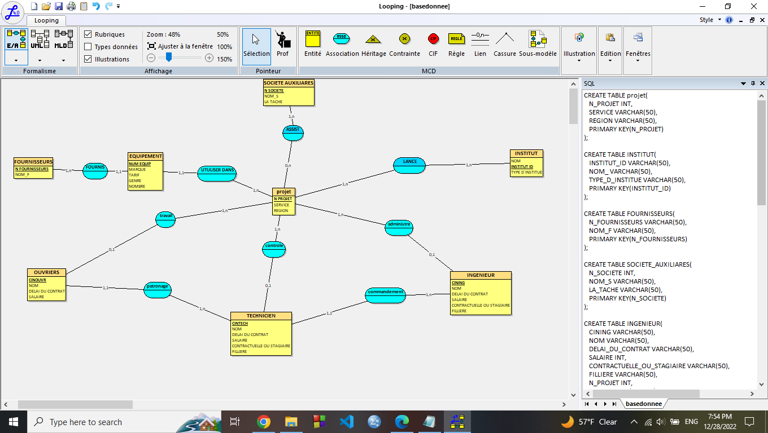

***PARTIE 3 :*** ***le modèle logique de données (MLD).***

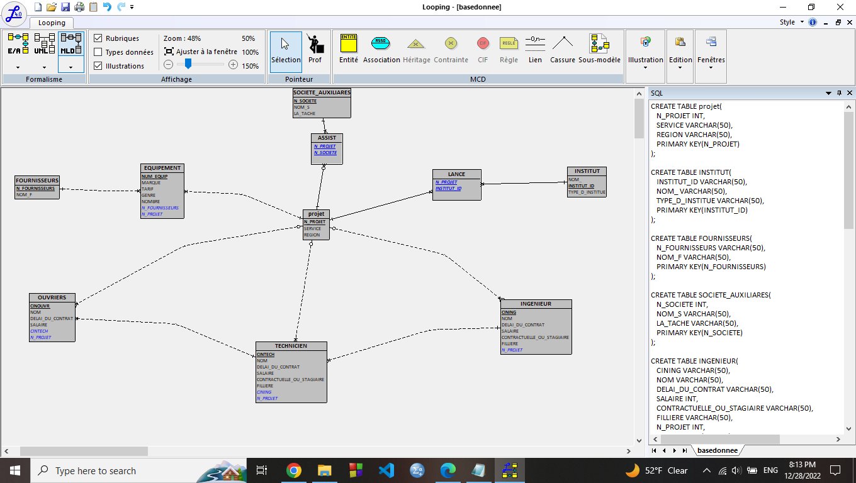

***PARTIE 4 :*** ***le modèle relationnel de données (MRD).***

Projet = (N_PROJET INT, SERVICE VARCHAR (50), REGION VARCHAR (50)) ;

INSTITUT = (INSTITUT_ID VARCHAR (50), NOM_ VARCHAR (50), TYPE_D_INSTITUE VARCHAR (50)) ;

FOURNISSEURS = (N_FOURNISSEURS VARCHAR (50), NOM_F VARCHAR (50)) ;

SOCIETE_AUXILIARES = (N_SOCIETE INT, NOM_S VARCHAR (50), LA_TACHE VARCHAR (50)) ;

INGENIEUR = (CINING VARCHAR (50), NOM VARCHAR (50), DELAI_DU_CONTRAT VARCHAR (50), SALAIRE INT, CONTRACTUELLE_OU_STAGIAIRE VARCHAR (50), FILLIERE VARCHAR (50), #N_PROJET*) ;

TECHNICIEN = (CINTECH VARCHAR (50), NOM VARCHAR (50), DELAI_DU_CONTRAT VARCHAR (50), SALAIRE INT, CONTRACTUELLE_OU_STAGIAIRE VARCHAR (50), FILLIERE VARCHAR (50), #CINING, #N_PROJET*) ;

OUVRIERS = (CINOUVR VARCHAR (50), NOM VARCHAR (50), DELAI_DU_CONTRAT VARCHAR (50), SALAIRE INT, #CINTECH, #N_PROJET*) ;

EQUIPEMENT = (NUM_EQUIP INT, MARQUE VARCHAR (50), TARIF INT, GENRE VARCHAR (50), NOMBRE VARCHAR (50), #N_FOURNISSEURS, #N_PROJET) ;

LANCE = (#N_PROJET, #INSTITUT_ID) ;

ASSIST = (#N_PROJET, #N_SOCIETE) ***;***

***PARTIE 5 : le modèle physique de données (MPD).***

CREATE TABLE projet(

N_PROJET INT,

SERVICE VARCHAR(50),

REGION VARCHAR(50),

PRIMARY KEY(N_PROJET)

);

CREATE TABLE INSTITUT(

INSTITUT_ID VARCHAR(50),

NOM_ VARCHAR(50),

TYPE_D_INSTITUE VARCHAR(50),

PRIMARY KEY(INSTITUT_ID)

);

CREATE TABLE FOURNISSEURS(

N_FOURNISSEURS VARCHAR(50),

NOM_F VARCHAR(50),

PRIMARY KEY(N_FOURNISSEURS)

);

CREATE TABLE SOCIETE_AUXILIARES(

N_SOCIETE INT,

NOM_S VARCHAR(50),

LA_TACHE VARCHAR(50),

PRIMARY KEY(N_SOCIETE)

);

CREATE TABLE INGENIEUR(

CINING VARCHAR(50),

NOM VARCHAR(50),

DELAI_DU_CONTRAT VARCHAR(50),

SALAIRE INT,

CONTRACTUELLE_OU_STAGIAIRE VARCHAR(50),

FILLIERE VARCHAR(50),

N_PROJET INT,

PRIMARY KEY(CINING),

FOREIGN KEY(N_PROJET) REFERENCES projet(N_PROJET)

);

CREATE TABLE TECHNICIEN(

CINTECH VARCHAR(50),

NOM VARCHAR(50),

DELAI_DU_CONTRAT VARCHAR(50),

SALAIRE INT,

CONTRACTUELLE_OU_STAGIAIRE VARCHAR(50),

FILLIERE VARCHAR(50),

CINING VARCHAR(50) NOT NULL,

N_PROJET INT,

PRIMARY KEY(CINTECH),

FOREIGN KEY(CINING) REFERENCES INGENIEUR(CINING),

FOREIGN KEY(N_PROJET) REFERENCES projet(N_PROJET)

);

CREATE TABLE OUVRIERS(

CINOUVR VARCHAR(50),

NOM VARCHAR(50),

DELAI_DU_CONTRAT VARCHAR(50),

SALAIRE INT,

CINTECH VARCHAR(50) NOT NULL,

N_PROJET INT,

PRIMARY KEY(CINOUVR),

FOREIGN KEY(CINTECH) REFERENCES TECHNICIEN(CINTECH),

FOREIGN KEY(N_PROJET) REFERENCES projet(N_PROJET)

);

CREATE TABLE EQUIPEMENT(

NUM_EQUIP INT,

MARQUE VARCHAR(50),

TARIF INT,

GENRE VARCHAR(50),

NOMBRE VARCHAR(50),

N_FOURNISSEURS VARCHAR(50) NOT NULL,

N_PROJET INT NOT NULL,

PRIMARY KEY(NUM_EQUIP),

FOREIGN KEY(N_FOURNISSEURS) REFERENCES FOURNISSEURS(N_FOURNISSEURS),

FOREIGN KEY(N_PROJET) REFERENCES projet(N_PROJET)

);

CREATE TABLE LANCE(

N_PROJET INT,

INSTITUT_ID VARCHAR(50),

PRIMARY KEY(N_PROJET, INSTITUT_ID),

FOREIGN KEY(N_PROJET) REFERENCES projet(N_PROJET),

FOREIGN KEY(INSTITUT_ID) REFERENCES INSTITUT(INSTITUT_ID)

);

CREATE TABLE ASSIST(

N_PROJET INT,

N_SOCIETE INT,

PRIMARY KEY(N_PROJET, N_SOCIETE),

FOREIGN KEY(N_PROJET) REFERENCES projet(N_PROJET),

FOREIGN KEY(N_SOCIETE) REFERENCES SOCIETE_AUXILIARES(N_SOCIETE)

);